6 октября 2018 г. прошли окружные сревнования по плаванию в рамках спартакиады "Кубок префекта СВАО - 2018" ("Спорт для всех"). Команда Алексеевского района заняла 3 место! Поздравляем!
12.10.2018
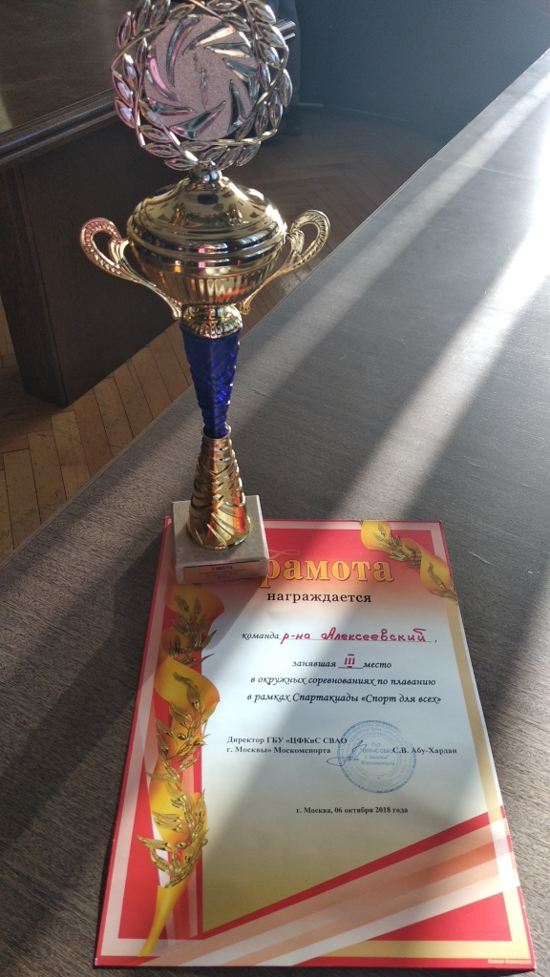

Адрес страницы: http://alekseevsky.mos.ru/sport-and-ease/detail/7630695.html
Управа Алексеевского района города Москвы

